- En base al anterior trabajo junto con un compañero/a.
- Pasa a tu compañer@ la url de tu repositorio del punto 2.
  - Valida que puede descargase el repositorio, pero no puede subir cambios.
A mi compañero le deja descargar el repositorio y no le deja subir cambios, al igual que a mi.
Gráfico
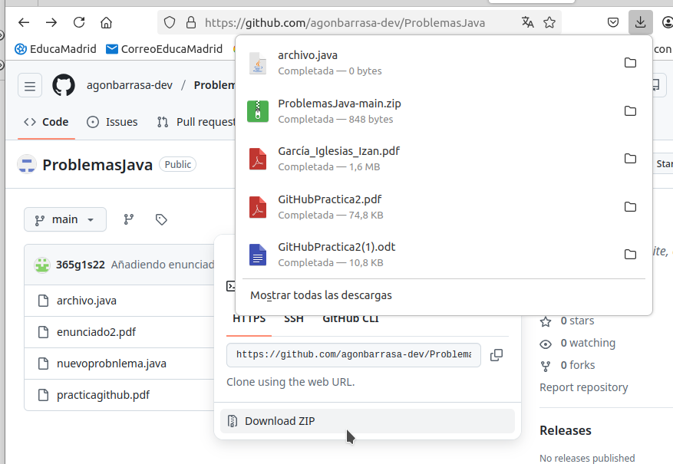
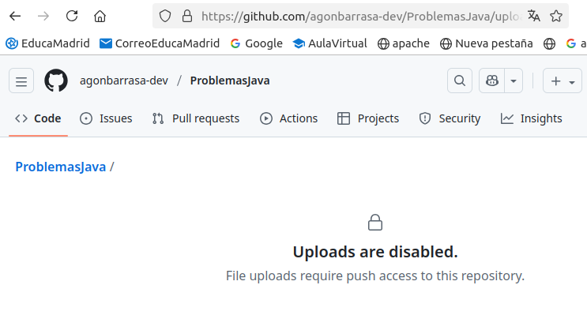
Comando
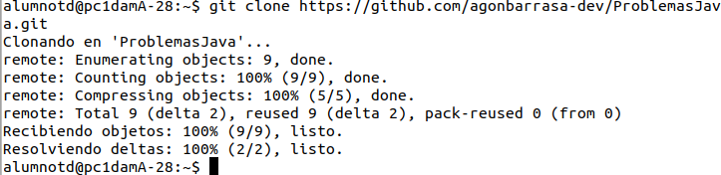
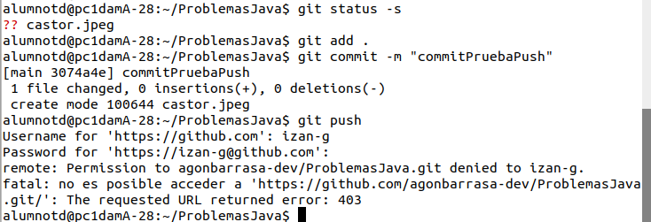
- Haz que tu repositorio sea privado.
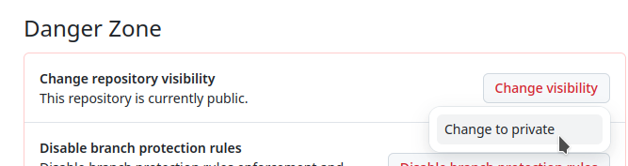
  - Valida si tu compañer@ puede descargarse el repositorio.
Ya no deja.
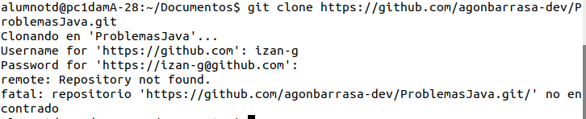
  - Añade su usuario a tu repositorio. Valida que puede descargase el repositorio.
Le invitamos
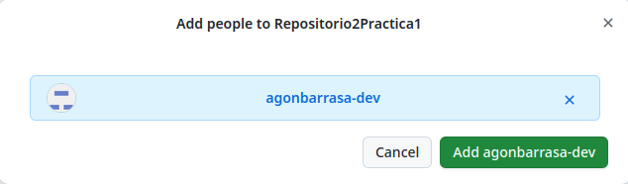

Y aceptamos también su invitación
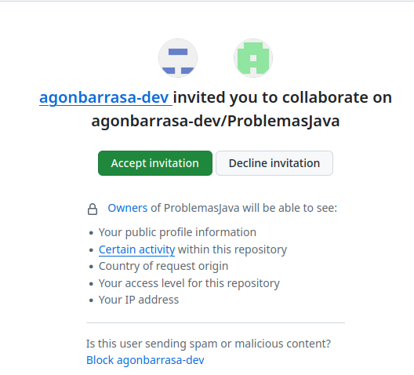
  - Haz que tu compañer@ en local se cree una rama llamada “Rama1userLocal”, y que contenga al menos dos versiones llamadas “Version1R1userLocal” y “Version2R2userLocal”.
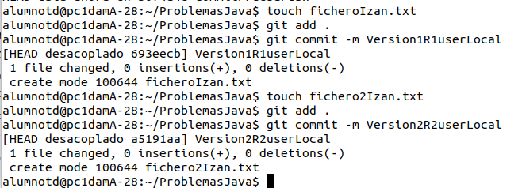
  - Haz que suba la rama al repositorio remoto (Git Hub).
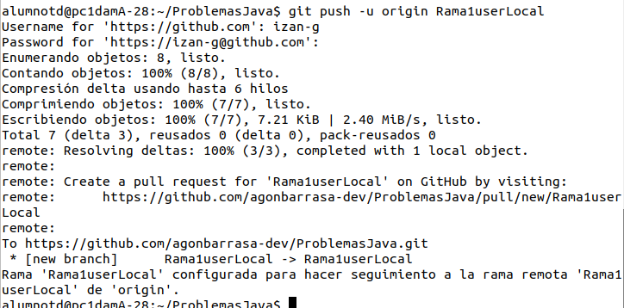
De esta manera hacemos un push de la rama al repositorio de nuuestro compañero.

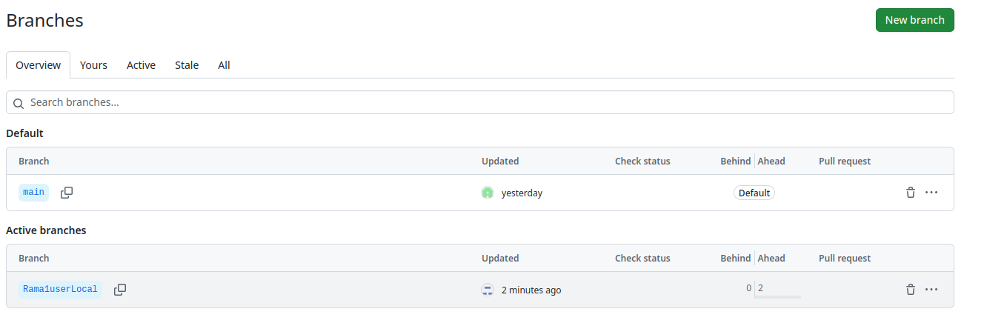
Aquí podemos ver la rama que ha subido nuestro compañero y si nos situamos en ella podemos ver los nuevos ficheros
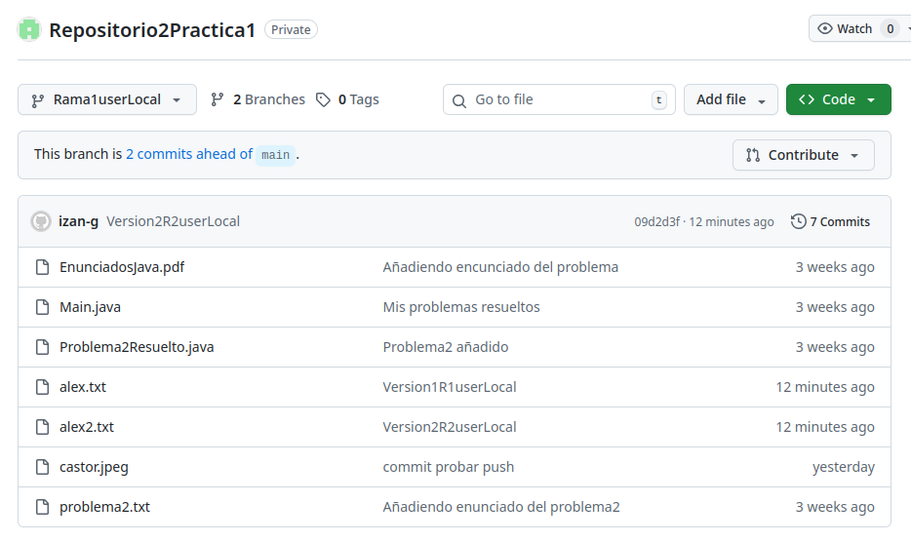
- Crea un issue llamado “Solución Error 1”.
  - Haz que tu compañer@ escriba un mensaje indicando que ha subido una rama con la solución.
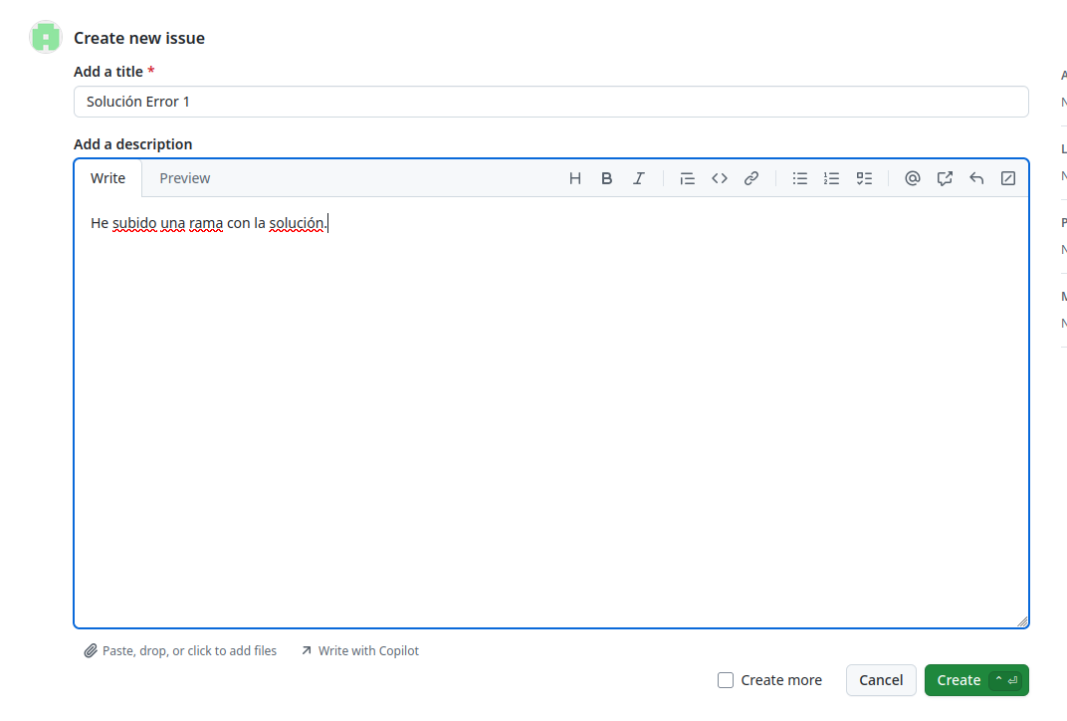

  - Crea un nueva etiqueta llamada “Errores Ramas”
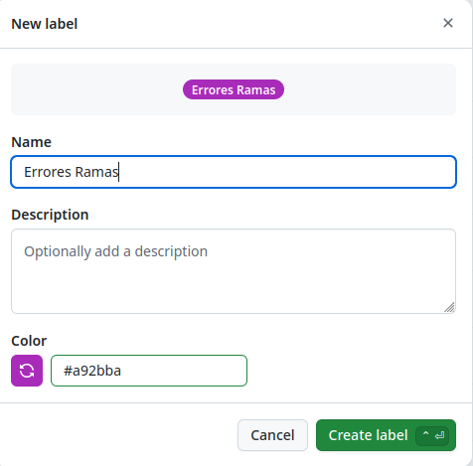
También entro al issue y le asigno la etiqueta creada
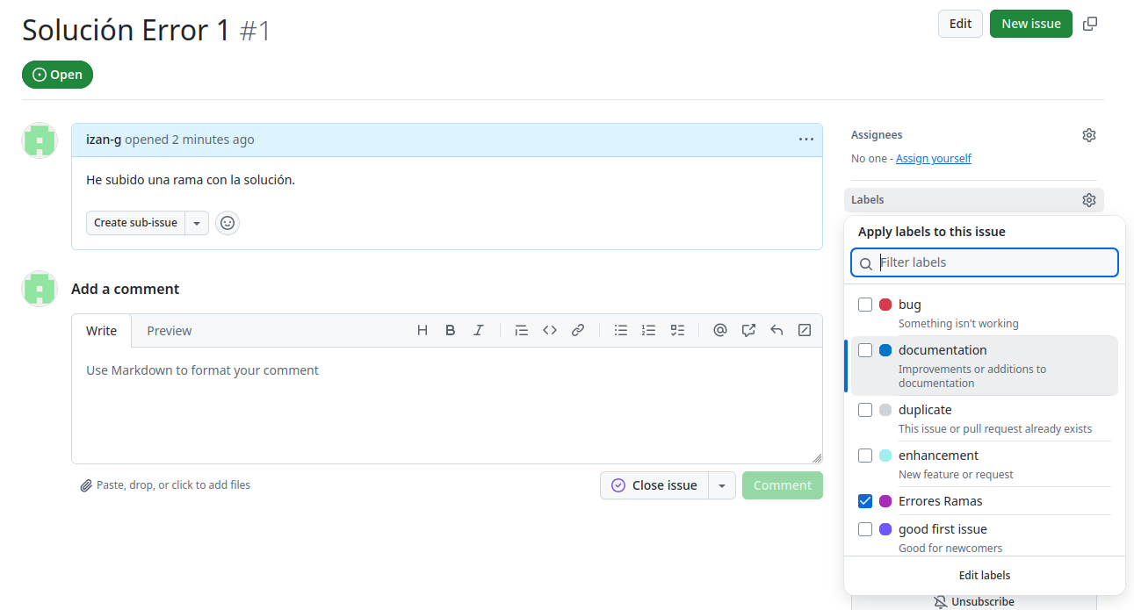
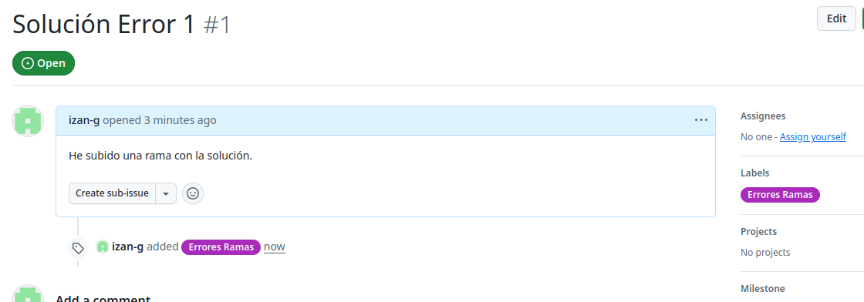
- Desde Git Hub fusiona la rama “Rama1userLocal” con “main”. En la fusión asígnale el issue y la etiqueta anterior.
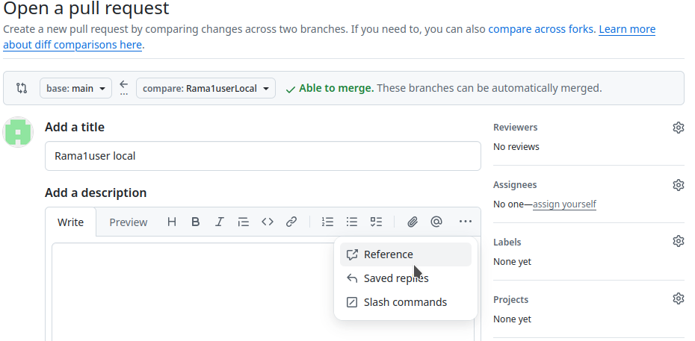
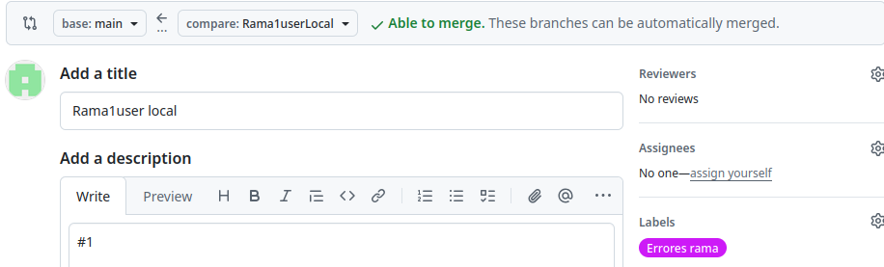
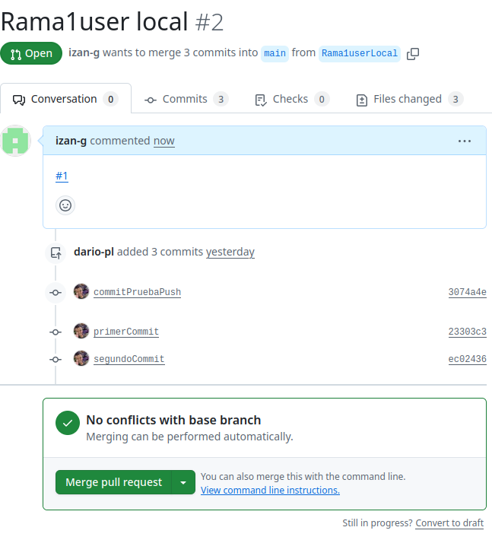
Una vez hecha la pull request la mergeamos
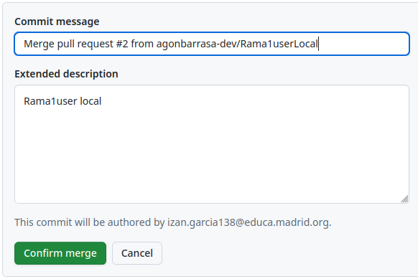
- Haz el repositorio público.
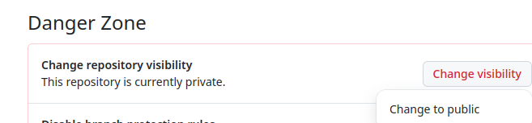
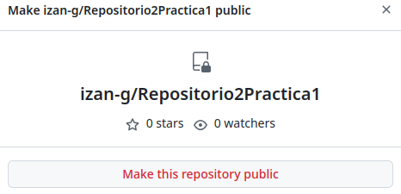

- Visual Studio
- Descárgate tu repositorio remoto a Visual Studio Code.
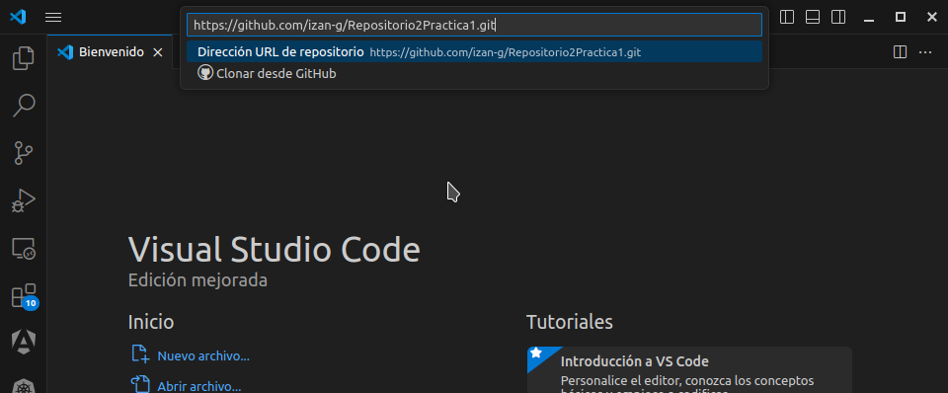
- Crea desde Visual una nueva rama llamada Rama1VisualStudio, que contenga dos commits llamados “Version1R1VS” y “Version2R2VS”.
Para crear la rama hacemos click en main abajo a la izquierda, le damos a crear nueva rama y elegimos el nombre, podremos ver abajo a la izquierda que está creada y estamos situados en ella.
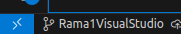
Le damos nombre al commit y hacemos click en confirmación y le damos a Sí, de esta manera añadira directamente los cambios al staging area y los commiteara, si no podemos agregar el cambio en el simbolo del +
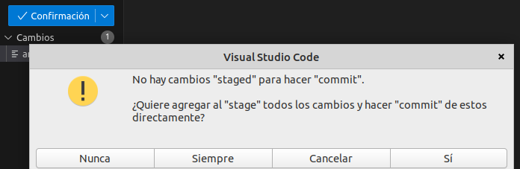

Hacemos lo mismo para el segundo commit.
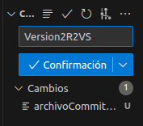
- Sube la rama al repositorio remoto y fusiónalas.
- Desde el repositorio remoto (GitHub), crea un nuevo fichero llamda “VSGitHub.txt”, haz que el commit se llame “Version1FusVs”
- Descarga el en Visual Studio Code los cambios, pero no los fusiones.
  - Sincroniza los cambios del repositorio remoto con tu local de Visual Studio Code.
- Desde GitHub borra todas las ramas y commits, solo deja la versión “Version Original Local”.
- Actualiza en Visual Basic Code tu repositorio local con el remoto.

